Министерство науки и высшего образования Российской Федерации
Федеральное государственное автономное образовательное учреждение
высшего образования
«Санкт-Петербургский политехнический университет Петра Великого»

Институт компьютерных наук и кибербезопасности
Высшая школа кибербезопасности

ЛАБОРАТОРНАЯ РАБОТА № 3

«Параллельные вычисления на GPU»
по дисциплине «Языки программирования»

Выполнил
студент гр. 5131001/30001 Луппов А.

<подпись>

Преподаватель Малышев Е. В.
<подпись>

Санкт-Петербург
2024

Содержание
Цель работы 3
Ход работы 4
Вывод 10
Приложение 11

Цель работы
В третьей лабораторной работе необходимо научиться выполнять расчеты при помощи GPU (CUDA, OpenCL). Для выполнения работы студент может выбрать любую задачу с матрицами из области линейной алгебры (за исключением задач сложения, умножения, вычитания и деления матриц).

Ход работы
С преподавателем была согласована задача приведения матрицы к верхнему треугольному типу методом Гаусса. Для начала рассмотрим реализованные алгоритмы:
Алгоритм, реализованный с использованием CPU:
Основной алгоритм подразумевает 2 действия, а именно: приведение диагонального элемента к единице и деление строки диагонального элемента на него же, вычитание из строк ниже строки диагонального элемента.
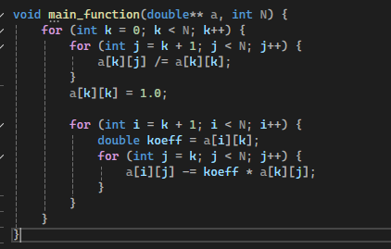
Рисунок 1 – основной алгоритм
Так же были реализованы дополнительные функции: создание матрицы (выделение памяти), заполнение матрицы случайными элементами от 0 до 99, вывод матрицы в консоль, освобождение памяти, выделенной под матрицу. Подсчет времени был реализован при помощи стандартной библиотеки time.h
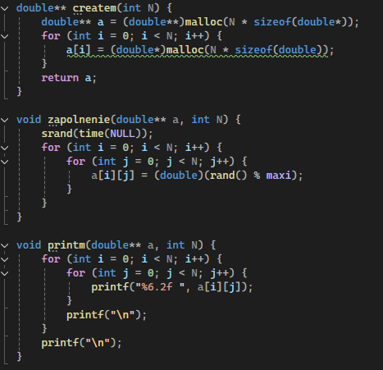
Рисунок 2 – функции создания, заполнения и печати матрицы
В функции main() мы узнаем размер матрицы, далее создаем эту матрицу, заполняем её, выводим в консоль, после выполняется основной алгоритм, и потом в консоль выводятся результаты. Сложность алгоритма O(N^3), поскольку при вычитании и делении алгоритм проходится по строке еще 1 раз.
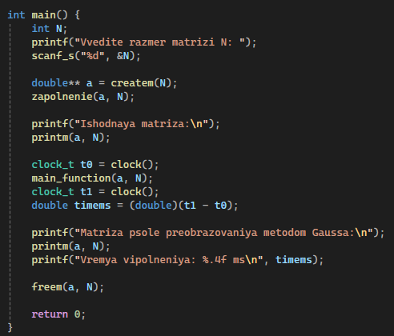
Рисунок 3 – функция main()

Алгоритм, реализованный с использованием GPU:
При реализации на GPU был использован тот же алгоритм, только деление и вычитание теперь разделены по разным функциям и каждый поток отвечает за 1 элемент матрицы. Так было сделано, поскольку так удобнее синхронизировать процессы. Синхронизация происходит при помощи функции cudaDeviceSynchronize(), которая синхронизирует все потоки текущего устройства. То есть не требуется после каждого действия синхронизировать потоки. Сначала вся строка приводится к нужному виду, чтобы диагональный элемент был единицей, а затем происходит обнуление всех нижестоящих элементов. После каждой из этих операций все потоки синхронизируются.
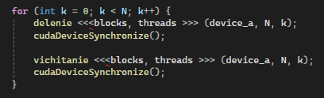
Рисунок 4 – реализация алгоритма
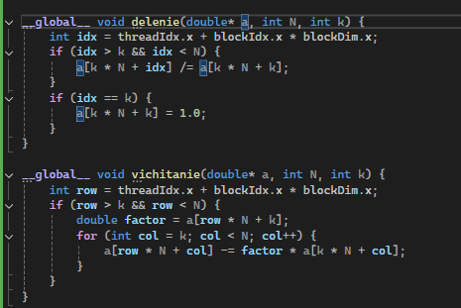
Рисунок 5 – функции delenie() и vichitanie()
В функции main() сначала происходит вычисление количества потоков в блоке на устройстве при помощи функции cudaGetDeviceProperties(), таким образом не получится выделить потоков больше, чем доступно, однако, если количество потоков намного больше, чем N количество элементов в матрице, то лишние потоки простаивают и занимают некоторое количество ресурсов. С увеличением N эта проблема становится незначительнее, однако для маленьких N это может быть ощутимо. Но в данной работе не было цели максимально повысить производительность, только ознакомление. Это касается и выделенной памяти на устройстве, поскольку был задействован глобальный тип памяти.
Далее стоит упомянуть про способ вычисления используемых блоков. Это происходит по формуле (N+threads.x-1)/threads.x, которая позволяет выделять необходимое количество блоков для N элементов матрицы. По факту это целочисленное деление, поскольку типы int и dim3 целые.
Сложность представленного алгоритма O(N^3/p), где p – количество потоков.
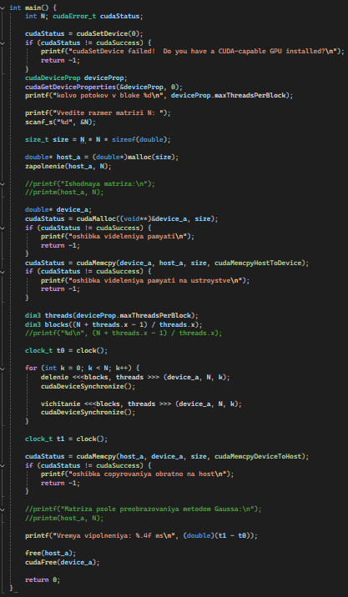
Рисунок 6 – функция main()
Далее будут представлены таблицы и графики зависимости времени работы программ на CPU и GPU в зависимости от размеров входных данных.
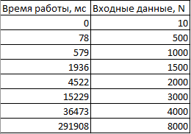
Рисунок 7 – таблица зависимости времени работы от количества входных данных на CPU
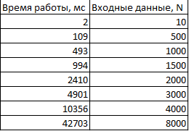
Рисунок 8 – таблица зависимости времени работы от количества входных данных на GPU
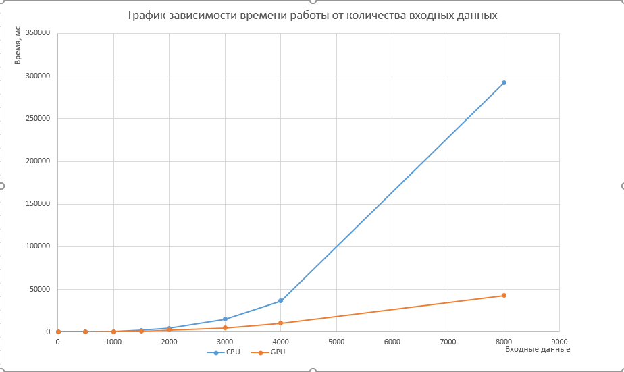
Рисунок 9 – график зависимости времени работы от количества входных данных

Вывод
В ходе лабораторной работы были написаны две программы, одна на CPU, а вторая на GPU при помощи CUDA, был изучен способ выполнять расчеты при помощи GPU, были изучены основные понятия, а именно потоки, блоки, сетка, хост и устройство.

Приложение
Листинг программы на CPU
#include <stdio.h>
#include <stdlib.h>
#include <time.h>
#define _CRT_SECURE_NO_WARNINGS

#define maxi 100

double** createm(int N) {
double** a = (double**)malloc(N * sizeof(double*));
for (int i = 0; i < N; i++) {
a[i] = (double*)malloc(N * sizeof(double));
}
return a;
}

void zapolnenie(double** a, int N) {
srand(time(NULL));
for (int i = 0; i < N; i++) {
for (int j = 0; j < N; j++) {
a[i][j] = (double)(rand() % maxi);
}
}
}

void printm(double** a, int N) {
for (int i = 0; i < N; i++) {
for (int j = 0; j < N; j++) {
printf("%6.2f ", a[i][j]);
}
printf("\n");
}
printf("\n");
}

void main_function(double** a, int N) {
for (int k = 0; k < N; k++) {
for (int j = k + 1; j < N; j++) {
a[k][j] /= a[k][k];
}
a[k][k] = 1.0;

for (int i = k + 1; i < N; i++) {
double koeff = a[i][k];
for (int j = k; j < N; j++) {
a[i][j] -= koeff * a[k][j];
}
}
}
}

void freem(double** a, int N) {
for (int i = 0; i < N; i++) {
free(a[i]);
}
free(a);
}

int main() {
int N;
printf("Vvedite razmer matrizi N: ");
scanf_s("%d", &N);

double** a = createm(N);
zapolnenie(a, N);

//printf("Ishodnaya matriza:\n");
//printm(a, N);

clock_t t0 = clock();
main_function(a, N);
clock_t t1 = clock();
double timems = (double)(t1 - t0);

//printf("Matriza psole preobrazovaniya metodom Gaussa:\n");
//printm(a, N);
printf("Vremya vipolneniya: %.4f ms\n", timems);

freem(a, N);

return 0;
}

Листинг программы на GPU

#include "cuda_runtime.h"
#include "device_launch_parameters.h"

#include <stdio.h>
#include <stdlib.h>
#include <time.h>

#define MAX_VALUE 100

__global__ void delenie(double* a, int N, int k) {
int idx = threadIdx.x + blockIdx.x * blockDim.x;
if (idx > k && idx < N) {
a[k * N + idx] /= a[k * N + k];
}
if (idx == k) {
a[k * N + k] = 1.0;
}
}

__global__ void vichitanie(double* a, int N, int k) {
int row = threadIdx.x + blockIdx.x * blockDim.x;
if (row > k && row < N) {
double factor = a[row * N + k];
for (int col = k; col < N; col++) {
a[row * N + col] -= factor * a[k * N + col];
}
}
}

void zapolnenie(double* a, int N) {
srand(time(NULL));
for (int i = 0; i < N; i++) {
for (int j = 0; j < N; j++) {
a[i * N + j] = (double)(rand() % MAX_VALUE);
}
}
}

void printm(double* a, int N) {
for (int i = 0; i < N; i++) {
for (int j = 0; j < N; j++) {
printf("%6.2f ", a[i * N + j]);
}
printf("\n");
}
printf("\n");
}

int main() {
int N; cudaError_t cudaStatus;

cudaStatus = cudaSetDevice(0);
if (cudaStatus != cudaSuccess) {
printf("cudaSetDevice failed! Do you have a CUDA-capable GPU installed?\n");
return -1;
}
cudaDeviceProp deviceProp;
cudaGetDeviceProperties(&deviceProp, 0);
printf("kolvo potokov v bloke %d\n", deviceProp.maxThreadsPerBlock);

printf("Vvedite razmer matrizi N: ");
scanf_s("%d", &N);

size_t size = N * N * sizeof(double);

double* host_a = (double*)malloc(size);
zapolnenie(host_a, N);

//printf("Ishodnaya matriza:\n");
//printm(host_a, N);

double* device_a;
cudaStatus = cudaMalloc((void**)&device_a, size);
if (cudaStatus != cudaSuccess) {
printf("oshibka videleniya pamyati\n");
return -1;
}
cudaStatus = cudaMemcpy(device_a, host_a, size, cudaMemcpyHostToDevice);
if (cudaStatus != cudaSuccess) {
printf("oshibka videleniya pamyati na ustroystve\n");
return -1;
}

dim3 threads(deviceProp.maxThreadsPerBlock);
dim3 blocks((N + threads.x - 1) / threads.x);
//printf("%d\n", (N + threads.x - 1) / threads.x);

clock_t t0 = clock();

for (int k = 0; k < N; k++) {
delenie <<<blocks, threads >>> (device_a, N, k);
cudaDeviceSynchronize();

vichitanie <<<blocks, threads >>> (device_a, N, k);
cudaDeviceSynchronize();
}

clock_t t1 = clock();

cudaStatus = cudaMemcpy(host_a, device_a, size, cudaMemcpyDeviceToHost);
if (cudaStatus != cudaSuccess) {
printf("oshibka copyrovaniya obratno na host\n");
return -1;
}

//printf("Matriza psole preobrazovaniya metodom Gaussa:\n");
//printm(host_a, N);

printf("Vremya vipolneniya: %.4f ms\n", (double)(t1 - t0));

free(host_a);
cudaFree(device_a);

return 0;
}

